المركبات العضوية
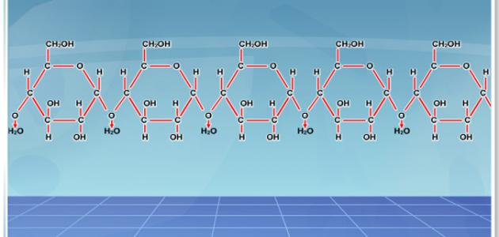
المركبات العضويّة هي المركبات الكيميائيّة التي تحتوي على عنصر الكربون بصفة أساسيّة، وترتبط ذرة الكربون فيها بعناصر أخرى مثل الهيدروجين، والأكسجين، والنيتروجين، والفسفور وغيرها بروابط تساهمية، ويمكن أن يطلق على المركبات العضويّة اسم مركبات الكربون، وفي الطبيعة يوجد مصدران مهمان لمركبات الكربون هما البترول والفحم
يقع عنصر الكربون في المجموعة الرابعة من الجدول الدوري، والعدد الذري لذرة عنصر الكربون هو 6، ويحتوي المدار الأخير فيه على أربعة إلكترونات، لذلك فإِن عنصر الكربون قادر على المشاركة بأربعة روابط مع نفسه أو غيره من العناصر، بالإضافة إلى قدرته على تشكيل سلاسل عديدة ومتفرعة بأطوال متنوعة ومركبات حلقيّة، وبسبب ذلك يكوّن عنصر الكربون العديد من المركبات، وهذا ما يفسر وجود الملايين من المركبات العضويّة من حولنا، ويسمى فرع الكيمياء المختص بدراسة المركبات العضويّة بالكيمياء العضوية
تصنيف المركبات العضوية:
حسب نوع الروابط:
- المركبات العضويّة المشبعة: هي المركبات العضويّة التي ترتبط العناصر فيها بروابط تساهميّة أحاديّة فقط مثل الألكانات
- المركبات العضويّة غير المشبعة: هي المركبات العضويّة التي ترتبط بروابط تساهميّة ثنائيّة أو ثلاثيّة إضافة للرابطة الأحاديّة مثل الألكينات
حسب العناصر الموجودة فيها:
- الهيدروكربونات: هي مواد عضويّة تحتوي على عنصري الهيدروجين والكربون فقط، وتشمل الهيدروكربونات عائلة الألكانات والألكينات والألكاينات والمواد الأروماتية العطريّة وتعد المواد البترولية أو مشتقات النفط من المواد الهيدروكربونيّة وتندرج هذه المواد من مواد متطايرة ذات كثافة قليلة إلى مواد ثقيلة ذات كثافة عالية، ومن المواد البتروليّة المعروفة غاز الميثان والأوكتان وغيرها من المشتقات النفطيّة
- مشتقات الهيدروكربونات: هي مواد عضويّة تحتوي على عنصري الهيدروجين والكربون وعناصر أخرى مثل الأكسجين والنيتروجين وغيرها وتشمل مشتقات الهيدروكربونات عائلات عدة مثل الكحولات والإيثرات والأمينات، كيتونات، والأميدات، وغيرها
تتميز كل عائلة من العائلات السابقة بمجموعات وظيفية تميزها عن بعضها وتم تشكيل التصنيف الكيميائي السابق بناءً على هذه المجموعة الوظيفيّة، وتعرف المجموعة الوظيفية بأنها: ذرة أو مجموعة من الذرات المرتبطة بذرة الكربون في المركبات العضويّة، وهي المسؤولة عن إكسابها صفات كيميائيّة وفيزيائيّة مميزة متشابهة في العائلة الواحدة، تميزها عن غيرها من العائلات
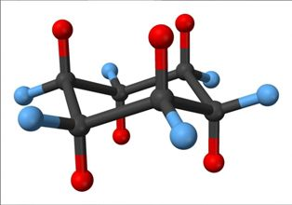
تحديد الصيغ الكيميائية:
للصيغ الكيميائية أربع أنواع:
- الصيغة الأولية
- الصيغة الجزيئية
- الصيغة التركيبية
- الصيغة التركيبية المكثفة
خصائص المركبات العضوية:
- يمكن العثور على المركبات العضوية على هيئة جزيئات
- توجد بالحالتين الغازية والسائلة
- تنصهر عند درجة حرارة منخفضة، كما تعد محاليلها من ذوات الحرارة المرتفعة لحد الغليان
- غير قابلة للذوبان في الماء
- تقبل الذوبان في المذيبات العضوية كالكحول والإيثرات
- بطيئة التفاعل مع المواد العضويّة
- تحتاج لعامل مساعد حتى تتفاعل
- تعتبر من المركبات ذات الحساسية العالية للحرارة

